Программное содержание.
Познакомить с историей возникновения Олимпийских игр, с их символикой и традициями.
Укреплять здоровье детей; развивать подвижность, активность, сноровку, командный дух.
Воспитывать интерес и любовь к спорту. Прививать интерес к традициям народа.

Материал и оборудование.
Изображение олимпийского флага, картинки с разными видами спорта, наголовник для Олимпика, 5 обручей, обручи для соревнований, мячи, воздушные шарики, магнитофон, бодрая музыка (по выбору педагога), гимн России, медали.
Место проведения досуга: спортивный зал.

Ход спортивного досуга.
Выход детей под музыку. Команды садятся на свои трибуны – скамейки.
Воспитатель. Сегодня мы прикоснемся к истории. Это было давным-давно в древней Греции. Как-то ее правитель обратился к мудрецу с вопросом: «Что надо сделать, чтобы уберечь наш народ от войн?» И мудрец предложил провести спортивные игры, которые объединили бы и сдружили бы народы Греции. Спорт в этой стране очень любили и были рады такому мудрому решению. Игры получили название в честь города Олимпия, в котором они проводились.
Месяцы, в которые они проводились, считались священными, в этот период прекращались войны. Это был настоящий праздник. Участвовать в играх было очень ответственно, победители награждались лавровыми венками или оливковой ветвью.
Прошли века. Олимпийские игры по-прежнему очень значимы в мире. Проводятся они каждые четыре года. На них съезжаются спортсмены с пяти континентов Земли.
Воспитатель показывает символ Олимпиады.
Как вы думаете, что эти колечки обозначают? (Ответы)
Воспитатель. 5 колец – это 5 континентов. Голубое кольцо – Европа, черное – Африка, красное – Америка, желтое – Азия, зеленое – Австралия. Эти кольца обозначают мир и дружбу.
Олимпиада начинается с зажигания олимпийского огня, затем поднимается флаг Олимпиады. У Олимпиады есть свой девиз: БЫСТРЕЕ, ВЫШЕ, СИЛЬНЕЕ.
В 2014 году зимой пройдут Олимпийские игры у нас в России в городе Сочи и спортсмены со всего мира приедут туда на соревнования, чтобы показать какие они сильные, ловкие и смелые. Ребята, а вы хотите поучаствовать в Олимпийских играх? (ответы). Тогда я вас приглашаю поучаствовать в них , а поможет мне в этом маленький Олимпик. Давайте, мы его поприветствуем аплодисментами..
Олимпик.
Я Олимпиком зовусь,
И, если будет скучно,
Вмиг разгоню я грусть.
Мой папа – спорт, а мама – физкультура.
Все виды спорта мне родня.
Объездил я все страны мира,
Ребята всюду ждут меня.
А сейчас я приглашаю к спортивным состязаниям две команды: команду «Флажки» и команду «Колечки». Команды приветствуют друг друга атрибутами (флажками и колечками).
Олимпик объявляет начало состязаний и ударяет в бубен.
Состязание первое «Бегуны». Воспитатель объясняет правила:
На полу лежать колечки-обручи, в этих обручах лежат кубики по количеству игроков. Каждый игрок по очереди быстро бежит до второго колечка и кладет сой кубик, быстро возвращается назад. Это должны проделать все члены команды; команда, которая закончит эстафету быстрее – победитель в данном состязании.
Состязание второе «Прыгуны». Воспитатель объясняет правила:
На полу разложены обручи , в каждом ряду по 5 колец. Каждый игрок команды должен пропрыгать из обруча в обруч и бегом вернуться назад. Чья команда окажется проворней, та и победит.
Олимпик подводит итоги.
Состязание третье «Всезнайки». Здесь накал борьбы должен несколько ослабеть, бегуны и прыгуны должны отдышаться, тем временем проявив умение отгадывать загадки и спорте.
- Не похож я на коня,
А седло есть у меня.
Спицы есть. Они, признаться,
Для вязанья не годятся.
Не будильник, не трамвай,
Но звоню я
То и знай. (Велосипед)
- Силачом я стать хочу,
Прихожу я к силачу: расскажите вот о чем:
Как вы стали силачом?
Улыбнулся он в ответ:
Очень просто, много лет,
Ежедневно, встав с постели,
Поднимаю я …( гантели ).
- Две полоски на снегу
Оставляю на бегу.
Я лечу от них стрелой,
А они опять за мной. (Лыжи)
- По пустому животу
Бьют меня невмоготу,
Метко сыплют игроки
Мне ногами тумаки. (футбольный мяч)
- Зеленый луг,
Сто скамеек вокруг.
От ворот до ворот
Бойко бегает народ.
На воротах этих
Рыбацкие сети. (стадион)

- На квадратиках доски
Короли свели полки.
Нет для боя у полков
Ни патронов, ни штыков. (шахматы)
Олимпик подводит итоги этого состязания и объявляет победителя.
Воспитатель объявляет начало четвертого состязания, заключительного.
Состязание четвертое шуточное «Аяксы». Воспитатель дает пояснение.
Аяксы – древнегреческие герои, которые никогда не разлучались. Участники забега должны стать лицом друг к другу, взяться за руки и пробежать от одного обруча к другому и обратно. Чья команда Аяксов прибежит первой – та и победила.
Воспитатель. Торжественно объявляю о закрытии олимпийских состязаний «Олимпийские колечки» и хочу вам пожелать:
Навострим мы лыжи
И коньки наточим,
Побеждать поедем
В олимпийский Сочи!
Время мчится, будто птица,
И настанет этот час –
В яркой форме олимпийцев
Выйдет кто-нибудь из вас!
Если будешь верен спорту,
Мышцы будут крепче стали.
Сделай первый шаг к рекорду!
Сделай первый шаг к медали!
Воспитатель. Ребята, а вы знаете, что всех победителей награждают медалями под звуки гимна страны. А так как мы с вами – россияне, то вас будем награждать под гимн России. Только слушать его нужно очень внимательно, а кто знает – может подпевать.
А сейчас объявим результаты состязаний. Команда, занявшая первое место – получает «золотые» медали, а команда, занявшая второе место, получает «серебряные» медали. Идет награждение. Атлеты приветствуют друг друга аплодисментами.
В завершении, чтобы воцарились мир и дружба мы станцуем танец под песню «Улыбка» из мультфильма «Крошка Енот» все вместе поем и повторяем движения за мной ( по показу).
Воспитатель. Ой, ребята, а про Олимпика мы с вами совсем забыли. Давайте ему скажем спасибо и пригласим к нам еще на соревнования, только уже в феврале. Дети говорят до свидания. Олимпик уходит.
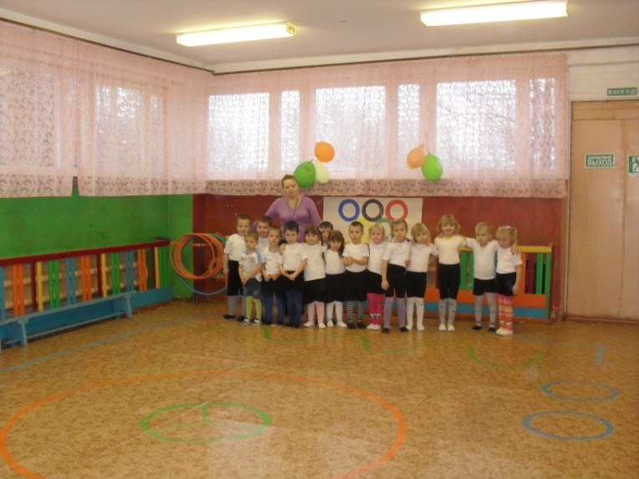
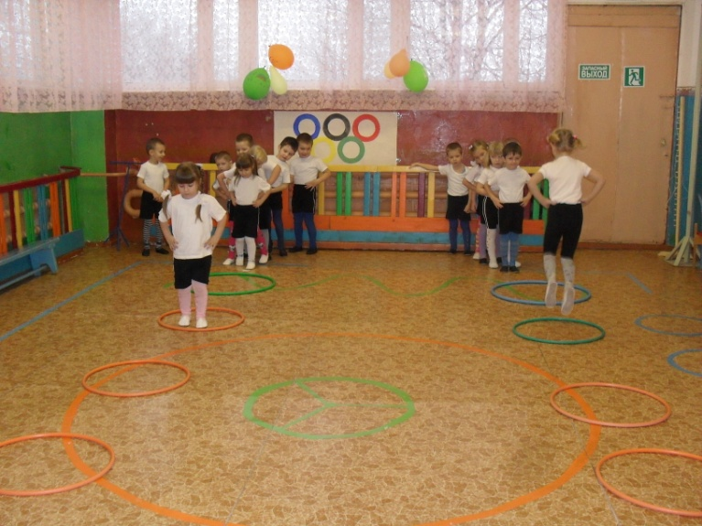
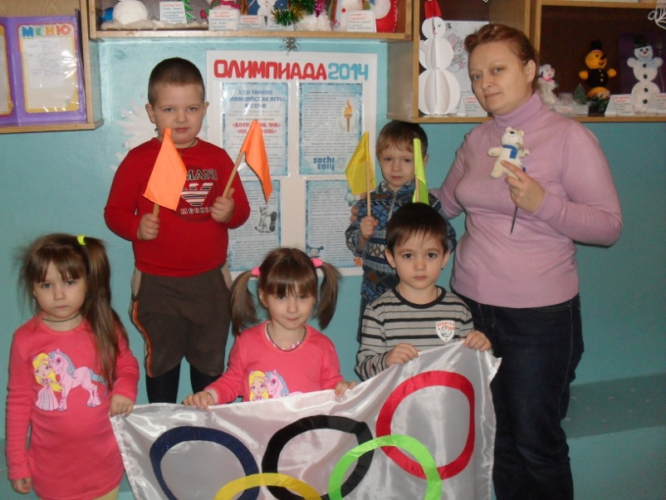
Список литературы.
Ж. «Дошкольное воспитание» №9, 2013. С.Пунченко, И.Елизарова «Восхождение на Олимп».
Ж. «Дошкольное воспитание» №10, 2013. В.Миленко, О.Януш, С.Звягинцева «Пять колец».
Г.Н.Тубельская «Праздники в детском саду и начальной школе», ЛИНКА-ПРЕСС, Москва, 2001.

